г. Архангельск,2015г.

Автор материала: Керуль Диана,
ученица 10 а класса,
МБОУ СШ № 1,
г. Архангельска
руководитель:
Куприянович Марина Олеговна,
учитель математики
высшей квалификационной категории,
МБОУ СШ № 1,
г. Архангельска

Соблюдайте правила

пожарной безопасности!

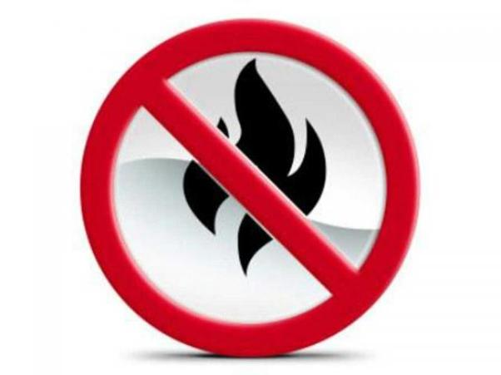

Сохраните жизнь себе и своим близким!

Во время пожара НЕ следует:

1.Переоценивать свои силы и возможности.
2.Поддаваться панике.
3.Прятаться в шкафах, кладовых и т.п.
4.Тушить водой электроприборы, находящиеся под напряжением.
5.Открывать окна и двери.
6.Выпрыгивать из окон верхних этажей.
7.Спускаться по верёвкам, простыням, водосточным трубам с этажа выше третьего.
8.Использовать для тушения горящего человека огнетушитель.
9.Закрывать входную дверь на ключ.

Три из четырех случаев пожаров происходят в результате небрежности или технических неполадок.

Основная причина, приводящая к трагедиям, - неосторожное обращение с огнем. По этой причине в 2012 г. произошло 677 пожаров. В эту цифру входят возгорания, вызванные шалостью с огнем детей, а также происшествия, ставшие результатом сжигания травы или мусора вблизи деревянных строений . Результатом нарушения правил устройства или эксплуатации электрооборудования стали 404 пожара.

Самый распространенный объект пожара, как всегда, жильё – многоэтажки и частные дома горели 1316 раз. Второй по популярности объект пожара - транспортные средства (337 пожаров). Нередко пожарные выезжают на тушение торговых помещений – в 2012 г. горел 51 магазин. Объектом пожара может стать и человек – так, в ушедшем году зафиксировано 17 случаев, когда на людях, находившихся в опасной близости от огня, загоралась одежда.

Помните: гораздо легче предотвратить пожар, чем его потушить. Знайте, что скорость развития пожара молниеносна. Но, пожар - это не фатальный исход событий, его можно и нужно предотвратить.

- В доме должен быть порядок. Держите кухонные полотенца и прихватки подальше от духовки и открытых газовых горелок.
- Не держите в доме неисправное оборудования. Если оно не подлежит ремонту, выкидывайте без промедлений, если же его можно починить, то вызывайте мастера сразу.
- Не оставляйте в комнате горящие свечи, даже если выходите на пару минут.
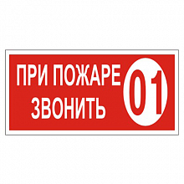
- Не забывайте выключать из сети электрические, особенно нагревающиеся приборы, при выходе из дома
- Закрывайте газ при выходе из дома.
- Не курите в доме. Плохо затушенный окурок уже столько раз приводил к страшным пожарам.
Если в квартире появился огонь, в борьбе с ним важна быстрая реакция. Необходимо также сохранять самообладание, а также принимать правильные решения.

- В первую очередь необходимо сообщить о возгорании в службу спасения по номеру 01 или 112. Необходимо указать точный адрес и этаж
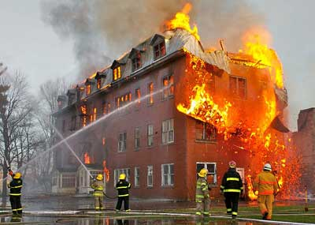
- Отключить все электроприборы рубильником в коридоре и газ на кухне. В случае если загорелся телевизор: отключить от сети и накрыть его мокрым покрывалом.
- На начальной стадии можно попытаться погасить огонь самостоятельно. Плотно накрыть очаг возгорания тканью, засыпать землей, если горит не масло - залить водой. При неудаче - начать эвакуацию.
- Быстро выйти из зоны пожара, заранее прикинув безопасный маршрут. Не пользоваться лифтом! При необходимости использовать запасные пожарные выходы и лестницы.
- Брать с собой нужно только документы и деньги, ценные вещи, которые можно унести за один раз.
- При сильном задымлении передвигайтесь ползком к выходу, так как внизу около пола дыма меньше и ниже вероятность потерять сознание.
- При невозможности покинуть помещение, стараться обратить на себя внимание: выбить окно, кричать и размахивать яркой тканью.
- Обязательно использовать простейшие средства защиты органов дыхания от угарного газа: смоченные водой платки, простыни, ватно-марлевые повязки.
Библиография:
- http://usolskij.permarea.ru/troickoe/Novosti/Novosti/2014/04/15/25640/
- http://www.tsgrad-adm.ru/acity/6/fpi/
- http://frunzesp.ru/wp-content/uploads/2014/03/pb.pdf
- https://yandex.ru/images/search?text=%D1%81%D0%BE%D0%B1%D0%BB%D1%8E%D0%B4%D0%B5%D0%BD%D0%B8%D0%B5%20%D0%BF%D1%80%D0%B0%D0%B2%D0%B8%D0%BB%20%D0%BF%D0%BE%D0%B6%D0%B0%D1%80%D0%BD%D0%BE%D0%B9%20%D0%B1%D0%B5%D0%B7%D0%BE%D0%BF%D0%B0%D1%81%D0%BD%D0%BE%D1%81%D1%82%D0%B8&stype=image&lr=20&noreask=1&source=wiz&redircnt=1444819758.1

